САМЫЙ БОЛЬШОЙ УРОК В МИРЕ
Цели:
- Ознакомить учащихся с концепцией «Общемировых целей в области устойчивого развития» и обсудить роль образования в достижении этих целей.
- Формировать понимание ситуации с доступностью образования во всем мире и в России в частности.
- Помочь учащимися осознать, что стопроцентный доступ к образованию – задача не только законодателей, но и всего общества.
- Воспитывать у учащихся чувство уважения к своим школьным товарищам независимо от их психических, физических и интеллектуальных способностей.
ПЛАН УРОКА
1. ВСТУПЛЕНИЕ
Учитель:
Приветствие, активизация внимания.
Сегодня мы проведем необычный урок.
Почему он называется «Самый большой урок в мире?»
Он так называется потому, что впервые в истории нашей планеты один и тот же урок проходит сразу в более чем ста странах мира! Не только у нас здесь, в России, но и в Бразилии, в Великобритании, в Италии…
Дорогие друзья, а вы часто задумываетесь над тем, что будет с вами через 15 лет? Кем вы станете? Как изменится двор возле вашего дома, ваш город? Наша с вами планета?
Конечно, задумываться об этом важно, хотя бы иногда. Хотя бы для того, чтобы через 15 лет наш двор, город, наше будущее было таким, каким мы хотим его видеть.
Давайте подумаем об этом вместе? И не только вместе вашими одноклассниками и друзьями, но и со школьниками в еще 105 странах мира!!!
Урок, который я предлагаю нам с вами провести - очень необычный. На этой неделе он проходит не только у нас, в России, но и в Германии, Малайзии, Японии, Мексике, Южной Корее и еще многих-многих других.
Более 500 миллионов школьников по всему миру задумаются о том, каким они хотят видеть мир через 15 лет. И я вас приглашаю принять участие в «Самом Большом Уроке в Мире».
Посвящен он будет Общемировым целям - плану действий на ближайшие 15 лет, о котором договорились 193 страны в мире, включая Россию.
И сегодня именно потому что этот урок необычный, я предлагаю вам посмотреть мультфильм! (Да, вы правильно меня расслышали, мы будем смотреть мультфильм во время урока! Итак, внимание).

2. ДЕМОНСТРАЦИЯ АНИМАЦИОННОГО ФИЛЬМА СЭРА КЕНА РОБИНСОНА, КОТОРЫЙ ПРЕДСТАВЛЯЕТ ОБЩЕМИРОВЫЕ ЦЕЛИ.

Ссылка на мультфильм адрес доступа:– https://vimeo.com/138068442

3. ОБСУЖДЕНИЕ АНИМАЦИОННОГО ФИЛЬМА СЭРА КЕНА РОБИНСОНА, КОТОРЫЙ ПРЕДСТАВЛЯЕТ ОБЩЕМИРОВЫЕ ЦЕЛИ.
Пример обсуждения мультфильма:
Мы с вами посмотрели специально созданный мультфильм о нашей планете, о ее проблемах и о том, как мы можем ей помочь.
Какие проблемы стоят перед нашей планетой?
Какие цели являются общемировыми?
Как мы узнали из мультфильма их 17.
Общемировые Цели достойной жизни (перечислены на слайде)
- Верховенство закона
- Отсутствие нищеты
- Отсутствие голода
- Равенство и отсутствие дискриминации
- Борьба с изменением климата, вызванным техногенными причинами
- Разумное природопользование
- Право на чистый воздух и чистую воду
- Возобновляемые источники энергии
- Экономическая стабильность
- Безопасность жизни
- Гарантия обеспечения рабочими местами
- Доступное жилье
- Развитая и архитектурно доступная инфраструктура
- Обеспечение условий здорового образа жизни
- Внедрение инноваций
- Качественное образование
- Совместное достижение целей
Какие из перечисленных целей вам кажутся самыми важными? (обсуждение мнений)
Одной из задач, стоящих перед мировым сообществом является задача совместного достижения целей. Это очень непростая задача, несмотря на то, что 193 страны приняли решение о ее совместном достижении последующие 15 лет.
Какой год у нас будет через 15 лет? (Правильно 2030-ый!)
Итак, к 2030 году указанные цели должны быть выполнены!
Исполнителями этих целей будете вы! Потому что в ближайшие 15 лет вы закончите школу и приступите к профессиональному образованию и трудовой деятельности. А сейчас основным видом вашей деятельности является обучение в школе. И сегодня на уроке мне бы хотелось обсудить с вами, как образование может помочь достижению общемировых целей.
4. ВАЖНОСТЬ ОБРАЗОВАНИЯ - ОБСУЖДЕНИЕ, КАК ОБРАЗОВАНИЕ МОЖЕТ ПОМОЧЬ ДОСТИЖЕНИЮ ОБЩЕМИРОВЫХ ЦЕЛЕЙ.
- Зачем нужно образование?
- Почему важно, чтобы дети ходили в школу?
- А знаете ли вы, что далеко не у всех детей в мире есть возможность ходить в школу?
- Почему, как вам кажется, не все дети ходят в школу? А в России все ли дети ходят в школу?
Обсуждение причин, почему по сравнению с другими странами, в России не 100% детей имеют доступ к образованию (школы есть повсюду в отличие от некоторых стран, но даже в мегаполисах инвалиды не имеют возможности учиться со сверстниками в одном классе).
И этот урок я предлагаю посвятить не просто ценности образования, но и инклюзивному образованию, совместному обучению детей с особыми образовательными потребностями со здоровыми одноклассниками, когда независимо от того, как мы выглядим или как быстро мы усваиваем информацию, мы могли учиться, работать и жить в одном обществе, обществе равных возможностей, обществе, открытом для всех.
Ведь думать о том, каким наш мир будет через 15 лет, вместе, гораздо интереснее?! Удачи всем!
5. ИНКЛЮЗИВНОЕ ОБРАЗОВАНИЕ
Людей с инвалидностью, особенностями развития не нужно считать больными. Они просто другие, у них разные возможности, но равные (такие же как у нас с вами) права.
Человек с детским церебральным параличом (аутизмом, синдром Дауна) – не болен. Он просто другой. Причина проблем человека с инвалидностью – это не его личные особенности, а препятствия вокруг него, которые ограничивают его возможности. Человеку с инвалидностью нужна обычная жизнь, такая же, как у его друзей, одноклассников и соседей. Любой человек станет человеком с ограниченными возможностями, если его окружить барьерами и ограничениями. Таким людям нужна поддержка окружающих, государства для того, чтобы передвигаться, общаться, обучаться.
- Приведите пример создания в школах безбарьерной среды (строительство пандусов, оборудование лифтом, тактильной плиткой, крупными надписями, бегущей строкой и т.д.)
У каждого человека есть права. Например, право на имя, право на жизнь, право на образование, право на труд, право на отдых. Эти права одинаково принадлежат всем людям, независимо от того, есть ли у человека инвалидность или нет.
Необходимо всегда помнить, что человек и личность – первично, а диагноз или особенность развития – вторично. Главное – человек!
Некорректным и оскорбительным считается называть людей с особыми
потребностями, отталкиваясь от их нарушения/диагноза (слепые, глухие, отсталые, дауны, аутисты, опорники и т.д.)
Корректно – говорить ЧЕЛОВЕК (РЕБЕНОК, ученик) с .... (аутизмом, синдромом Дауна, нарушениями слуха и т.д.)
«Страдать» нарушениями в развитии нельзя – страдать можно от боли или болезни, инвалидность не всегда сопровождается болью. Ребенок или взрослый не «страдает» а живет.
Люди с особыми потребностями - прежде всего люди. У них те же права и потребности, что и у всех людей – жить в семье, учиться, дружить, быть услышанными.
Когда мы говорим о таких людях и общаемся с ними и их близкими, стоит помнить об этом.
Иногда людей с инвалидностью сопровождают помощники. При общении с человеком с инвалидностью, особенностями развития обращайтесь непосредственно к нему, а не к его помощнику/сопровождающему.
6. ПРОВЕДЕНИЕ ИГР
Цель: показать возможность общения детей с разными физическими особенностями

«Догоняй мяч»
Инструкция. Все играющие образуют круг. Двум играющим, стоящим в кругу через 3-4 игрока друг от друга, выдается по мячу. По сигналу водящего играющие стараются как можно быстрее передавать мячи игроку справа, с тем, чтобы один мяч догнал другой. Когда это произойдет, игра начинается снова.
Методические указания.
- Мячи можно только передавать, но не бросать.
- За спину убрать правую руку, передавать только левой.
- Передавать мяч с закрытыми глазами.
«Узнай по голосу»
Инструкция. Все играющие, взявшись за руки, образуют круг, водящий стоит в центре. Игроки по сигналу водящего начинают двигаться по кругу вправо (влево), приговаривая:
Мы немножко порезвились,
По местам все разместились.
Ты загадку отгадай,
Кто назвал тебя, узнай.
С последними словами все останавливаются, и игрок, до которого во время движения по кругу водящий дотронулся рукой, называет его по имени изменённым голосом, так, чтобы тот его не узнал. Если водящий узнает игрока, они меняются ролями, если же он ошибся, то продолжает водить.
7. РАСКРАШИВАНИЕ РИСУНКОВ

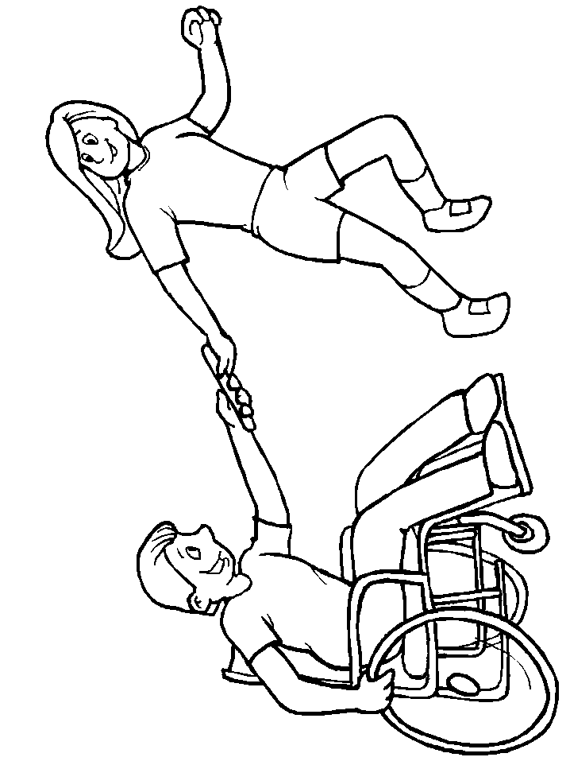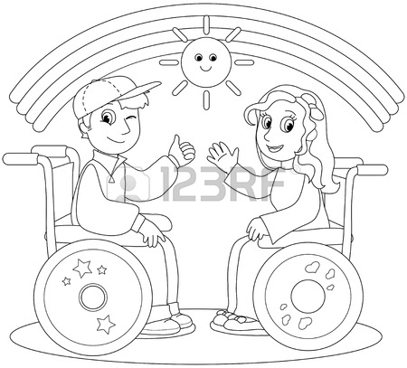

8. ПОДВЕДЕНИЕ ИТОГОВ УРОКА
Что такое инклюзивное общество?
Это общество, которое уважает всех и ценит разнообразие, принимает отличия одних от других и активно борется с дискриминацией и предубеждениями.
Это общество, так или иначе включающее в себя любых людей.
Инклюзивное образование – составляющая часть инклюзивного общества.
Преимущества инклюзивного образования – учиться лучше вместе:
Дети с особенностями многому могут научиться от сверстников без инвалидности. Ребята, у которых есть возможность играть и учиться вместе с детьми с особенностями, растут более ответственными, внимательными, готовыми прийти на помощь.

